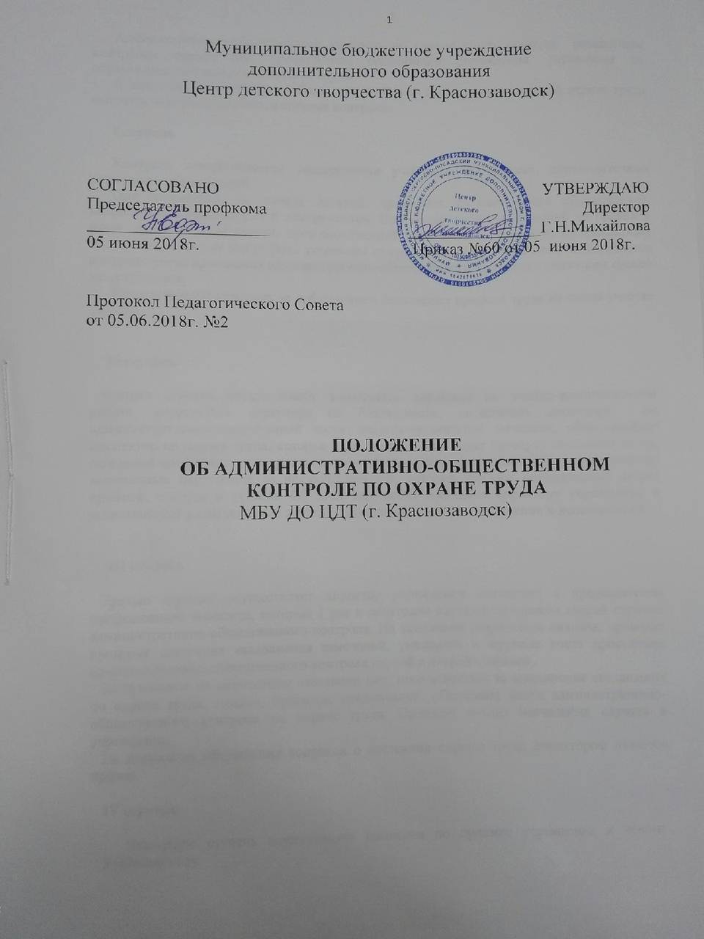
Административно-общественный контроль по охране труда является совместным контролем организации, профсоюзной организации учреждения, управления по образованию за состоянием охраны труда.
В целях систематического соблюдения требований законодательства по охране труда вводится четырехступенчатая система контроля.

I ступень

Контроль осуществляется заведующими учебными кабинетами, руководителями творческих объединений.
Они ежедневно, до начала занятий, проверяют рабочие места обучающихся, исправность оборудования и инструментов. При обнаружении отклонений от правил и норм техники безопасности, производственной санитарии и пожарной профилактики, недостатки, которые могут быть устранены сразу, устраняются, остальные записываются в журнал учета проведения административно-общественного контроля с указанием сроков их устранения.
Педагоги ведут контроль за соблюдением безопасных приемов труда на своем участке работы.

II ступень

Вторую ступень осуществляют заместитель директора по учебно-воспитательной работе, заместитель директора по безопасности, заместитель директора по административно-хозяйственной части, педагог-организатор, методист, общественный инспектор по охране труда, которые 1 раз в квартал проводят проверку состояния труда, пожарной профилактики и производственной санитарии, принимают меры по устранению выявленных нарушений, за исключением тех, которые требуют определенных затрат времени, средств и усилий. Об этих нарушения сообщают директору учреждения и записываются в специальный журнал с указанием сроков их устранения и исполнителей.

III ступень

Третью ступень осуществляет директор учреждения совместно с председателем профсоюзного комитета, которые 1 раз в полугодие изучают материалы второй ступени административно-общественного контроля. На основании результатов анализа, проводят проверку состояния выполнения замечаний, указанных в журнале учета проведения административно-общественного контроля первой и второй степеней.
Заслушивают на совместном заседании лиц, ответственных за выполнение соглашения по охране труда, планов, приказов, предписаний, обсуждают итоги административно-общественного контроля по охране труда. Проводят анализ несчастных случаев в учреждении.
На основании обсуждения вопросов о состоянии охраны труда директором издается приказ.

IV ступень

Четвертую ступень осуществляет комиссия по приемке учреждения к новому учебному году.

